Тениаринхоз (Taeniarhynchosis)
(Синонимы: taeniarhynchosis, taeniasis saginata — лат., beef tapeworm infection — англ., toeniarhynchose — франц., Rinderbandwurmkrankheit — нем.)
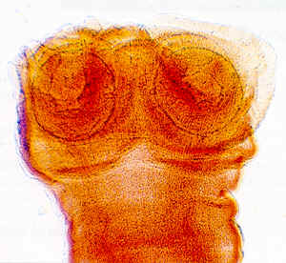
Головка бычьего цепня
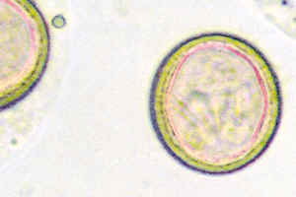
Яйцо бычьего цепня
Тениаринхоз — глистная инвазия, протекающая с признаками преимущественного поражения желудочно-кишечного тракта.
Этиология. Возбудителем тениаринхоза является Toeniarhynchus saginatus (бычий цепень). Крупная цестода длиной до 6-7 метров. Головка имеет 4 присоски. Тело состоит из множества члеников. Каждый членик содержит самостоятельную половую систему (гермафродит). Развитие бычьего цепня происходит со сменой хозяев. Окончательный хозяин — человек, промежуточный — крупный рогатый скот.
Членики, отделившиеся от тела цепня, попадают во внешнюю среду, активно ползают, обсеменяя яйцами растения. В яйцах происходит дозревание зародыша. Вместе с травой яйца попадают в желудочно-кишечный тракт крупного рогатого скота. В кишечнике из яиц выходит зародыш, который с помощью крючьев внедряется в капилляры кишечной стенки и током крови разносится по организму. Основная масса зародышей оседает в межмышечной соединительной ткани, где превращается в финну (цистицерк). Финны сохраняют инвазионность в тканях крупного рогатого скота на протяжении 6-9 месяцев.
При попадании финн в желудочно-кишечный тракт человека паразит прикрепляется с помощью присосок к слизистой оболочке кишечника и начинается формирование члеников. Через 2—3 месяца развивается взрослый паразит.
Эпидемиология. Тениаринхоз встречается во всех странах. Особенно широко распространен в странах Африки, в Австралии, Южной Америке. На территории стран СНГ чаще регистрируется на Кавказе, Средней Азии. Источник заражения — крупный рогатый скот. Заболевание развивается при употреблении сырого мяса или мясных продуктов, приготовленных с нарушениями технологии кулинарной обработки.
Патогенез. Развитие болезненных явлений при тениаринхозе обусловливается комплексным воздействием паразита на организм больного. Мощные присоски цепня нарушают кровообращение в слизистой оболочке кишечника. Активные сокращения мышц тела цепня раздражают механорецепторы кишечной стенки, происходят тонические сокращения ее мышц и как следствие — приступообразные боли в различных точках области живота. Комплексное химико-механическое раздражение паразитом и продуктами его обмена рецепторов вызывают ответные реакции со стороны различных органов и систем: кишечной стенки, печени, слизистой оболочки желудка, кроветворных органов.
Симптомы и течение. Бычий цепень может паразитировать в организме человека до нескольких десятков лет. Наиболее частыми жалобами при тениаринхозе являются головокружение, общая слабость, ненормально повышенный аппетит, боли различной интенсивности в той или иной области живота. В ряде случаев наблюдается потеря в весе.
Со стороны желудочно-кишечного тракта, кроме того, можно наблюдать увеличение объема языка и появление на нем трещин. Со стороны крови обычно отмечаются незначительные отклонения от нормы — умеренная лейкопения, незначительная эозинофиллия. При тениаринхозе могут наблюдаться кожные аллергические явления.
Диагноз. Основанием для постановки диагноза служит обнаружение самопроизвольного отхождения члеников цепня вне акта дефекации. Членик должен быть доставлен в лабораторию для макроскопического исследования. В случае обнаружения яиц тениид при исследовании фекалий установить точно диагноз не представляется возможным, поскольку отсутствуют дифференциально-диагностические отличия в морфологии яиц цепня вооруженного и невооруженного. Нередко бычьего цепня можно обнаружить при рентгенологическом исследовании кишечника человека. Дифференциальный диагноз проводится с широким лентецом и цепном вооруженным, главным критерием являются морфологические отличия в строении членика паразита и также форма и строение яиц (последнее относится к лентецу широкому).

